宁 波 工 程 学 院


《帮助良子托运焖子作业报告》

项目名称 帮助良子托运焖子
专业、班级 机制231
姓名 陈煜暄 学号 22403010334
撰写日期 2025/10/25
指导教师 沈天曜

目录
1. 项目简介 3
1.1项目背景 3
1.2车辆基本信息 3
1.3项目场景 3
2.系统的数学模型 4
2.1悬挂系统的数学模型 4
2.1.1明确系统组成与受力
2.1.2对m进行受力分析
2.1.3整理微分方程
2.1.4进行拉普拉斯变换
2.2系统输入的数学模型 4
2.3当前系统状态分析 4
2.3.1系统动力学核心参数定义
2.3.2当前系统状态的参数假设
2.3.3当前系统状态下的潜在问题
2.3.4当前状态分析结论
3.悬挂系统调校 4
3.1悬架系统调控思路 4
3.1.1直接调控的参数
3.1.2经过分析后我们应当间接观察的参数
3.1.3悬架系统调教的核心指标:不稳定系数
3.2最优k与c的区间选择 4
3.3通过判断不稳定系数选择最合适的c和k 4
3.3.1不稳定系数的改进
3.3.2不稳定系数的使用
3.4系统响应分析与对比 4
3.5调试好以后的加速度验证分析 4
3.5.1加速度分析
3.5.2加速度计算原理与模型关联
3.5.3调整以后的结论
3.6在频域上分析调整c和k
4.结论 4

项目简介

1.1项目背景
在物流运输场景中，为实现驴肉焖子的高效运输，项目实施主体（良子）购置了五菱新款微型开放式货车。然而，由于车辆使用者的体重特性，车辆载荷分布呈现出特定的受限状态，这直接导致车辆在行驶过程中底盘托底现象频发。底盘托底会对车轮轮缘产生额外的机械应力，严重影响轮缘的结构可靠性与使用寿命，进而对整车的运输安全性和经济性构成威胁。
从控制工程悬挂系统设计的角度来看，本项目的核心目标是通过对悬挂系统中弹簧弹性系数和阻尼器阻尼系数的系统性调教，构建具备优异动力学性能的车轮支撑系统。具体而言，合理匹配弹簧弹性系数能够优化车辆的垂直载荷分布，有效缓解底盘托底的诱因；而对阻尼系数的精准调控，则可衰减车轮在非平稳路面激励下的振动响应，降低轮缘所承受的动态载荷。通过对这两个关键参数的协同调教，最终实现车轮稳定性的显著提升，同时大幅增强轮缘的耐用性，确保车辆在既定运输任务中保持长期可靠的运行状态，为驴肉焖子的运输提供坚实的装备技术保障。

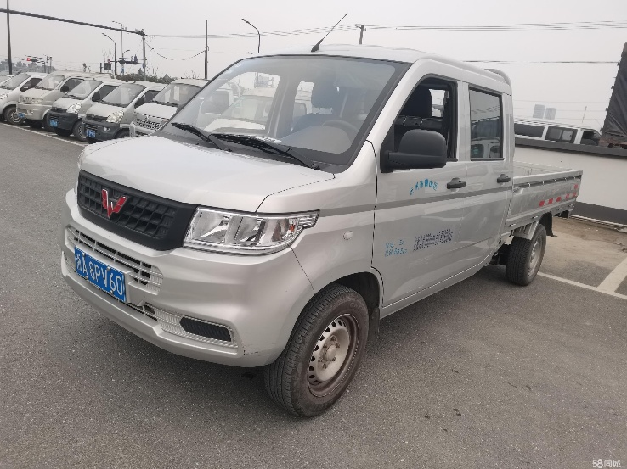


图1.1 良子和五菱新款微型开放式货车示意图

1.2车辆基本信息
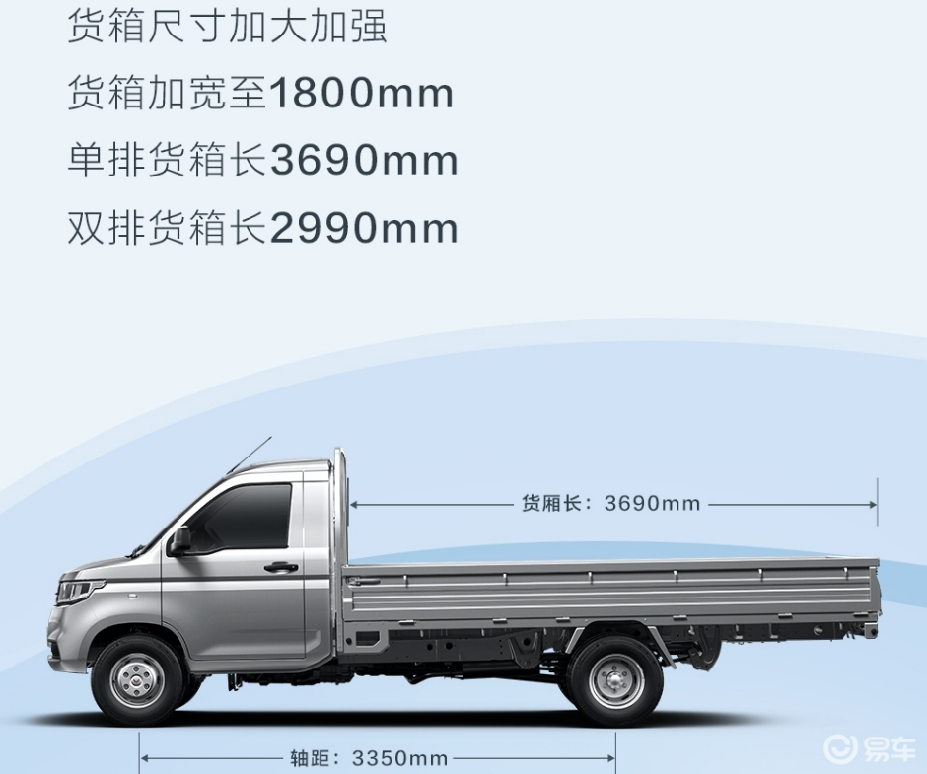
图1.2五菱新款微型开放式货车侧视图

1.对象为五菱宏光新款微型开放式货车，良子以及焖子以及车总重为1200kg。
2.车辆仅配备最简易的弹簧阻尼悬挂系统。
3.轴距超长，重量平均分配在四个轮子中。
4.车轮上缘与车轮的距离最大仅为0.2m不能大于0.2m，这意味着车轮变化值最大不允许超过0.2m。
5.在其他设计合理的基础上力求做到最舒适。

1.3项目场景
穿过减速带（尺寸如图1.3所示）。
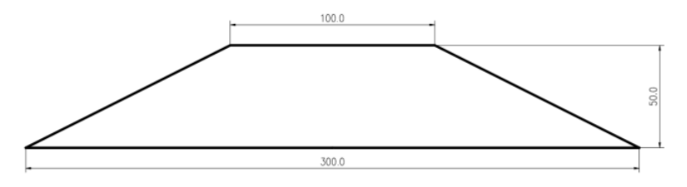
图1.3减速带横截面

2.系统的数学模型

2.1悬挂系统的数学模型
2.1.1建模简化
车辆悬挂系统建模与弹簧阻尼系统有关，对单个车轮进行数学建模分析
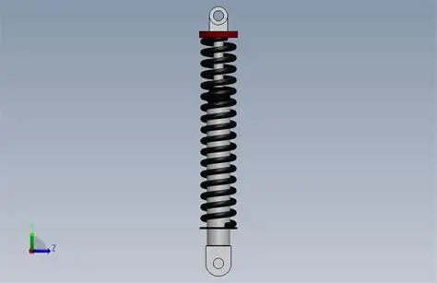
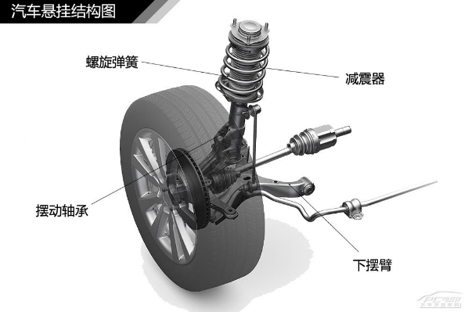

图2.1汽车悬挂模型图及减震器简图
由于我们能力有限，所以我们直接简化多连杆结构，只保留起主要支撑作用的弹簧阻尼减震器，这样减少了模型其他影响因子，简化了计算。
研究弹簧阻尼系统的传递函数，我们可以按照受力分析→建立微分方程→拉普拉斯变换→整理得到传递函数的步骤
2.1.1明确系统的组成与受力

我们研究的是 “质量 - 弹簧 - 阻尼” 系统，其中：
2.1.1.1 m 是车轮及相关部件的等效质量
（对应题目中的 “重量”，这里用质量 m 分析更准确）；
2.1.1.2 k 是弹簧的弹性系数；
2.1.1.3 c 是阻尼器的阻尼系数；
2.1.1.4 设质量 m 的位移为 x(t)(向下为正）。
2.1.1.5 外界激励的位移(输出)为 y(t)。
2.1.2对m进行受力分析
根据牛顿第二定律（合力 = 质量 × 加速度），我们分析质量 m 受到的力：
2.1.2.1弹簧的弹力：弹簧的形变量是 x(t) - y(t)，
因此弹力为 k(x(t) - y(t))，方向向上（与位移方向相反）；
2.1.2.2阻尼器的阻尼力：阻尼力与相对速度成正比，相对速度是
$$(\dot{x}\left(t\right)-\dot{y}\left(t\right))$$ 因此阻尼力为(方向向上)
$$c\left(\dot{x}\left(t\right)-\dot{y}\left(t\right)\right)$$
2.1.2.3惯性力：质量的加速度是 $\ddot{x}\left(t\right)$，因此惯性力为ma=$m⋅\ddot{x}\left(t\right)$，方向向上
（因为加速度向上时，惯性力向上）。

合力为 0（静态平衡基础上的动态受力），因此列方程：

$$m\ddot{x}\left(t\right)+c\left(\dot{x}\left(t\right)-y\left(t\right)\right)+k\left(x\left(t\right)y\left(t\right)\right)=0$$
2.1.3整理微分方程
$$mx¨(t)+cx˙(t)+kx(t)=cy˙​(t)+ky(t)$$
2.1.4进行拉普拉斯变换
拉普拉斯变换的核心是把 “时域函数”（带 t 的函数，比如 x(t)、$\dot{x}\left(t\right)$、$\ddot{x}\left(t\right)$转换为 “复频域函数”（带 s 的函数）。我们需要得到几个基本的拉普拉斯变换性质：
2.1.4.1位移的变换：$L\left[x\left(t\right)\right]=x\left(s\right)$
2.1.4.2 一阶导数的变换： $L[x\text{˙}(t)]=sX(s)-x(0)$
假设初始条件为 0（系统初始静止）， $L[x\text{˙}(t)]=sX(s)$
2.1.4.3二阶导数的变换：$L[x\text{¨}(t)]=s2X(s)-sx(0)-x\text{˙}(0)$
初始条件为 0 时 $L[x\text{¨}(t)]=s2X(s)$
2.1.4.4对微分方程两边进行拉普拉斯变换
左$L[mx\text{¨}(t)+cx\text{˙}(t)+kx(t)]=ms2X(s)+csX(s)+kX(s)$
右$L[cy\text{˙}(t)+ky(t)]=csY(s)+kY(s)$
2.1.5推导传递函数
传递函数的定义是 “输出的拉普拉斯变换与输入的拉普拉斯变换之比（初始条件为 0）”。这里我们把 X(s) 视为输出，Y(s) 视为输入因此传递函数
$$SYS=\frac{X\left(s\right)}{Y\left(s\right)}$$
将变换后的方程整理解得SYS:
$$ms2X(s)+csX(s)+kX(s)=csY(s)+kY(s)$$
$$X(s)(ms2+cs+k)=Y(s)(cs+k)$$
得到最终的传递函数为
$$SYS=\frac{X(s)}{Y(s)}=\frac{cs+k}{ms^{2}+cs+k}$$

2.2系统输入的数学模型

图2.2.1减速带输入简图

根据该图形状可以直接建模得到一个分段的系统输入
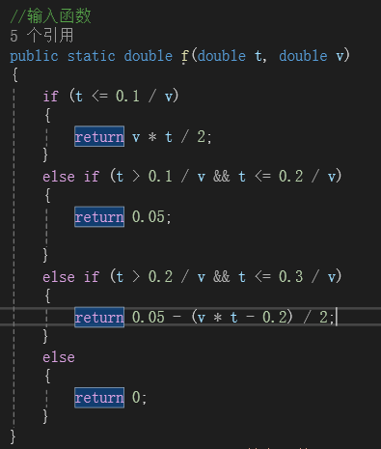

图2.2.2减速带输入c#方法

2.3当前系统状态分析
要完成 “帮助良子托运焖子” 项目中悬挂系统的 “当前系统状态分析”，需基于前文已明确的车辆参数、悬挂系统数学模型，从 “系统动力学核心参数定义”“当前状态参数缺失与假设”“现有状态下的潜在问题” 三个维度展开，为后续 “悬挂系统调校” 提供基础依据。

2.3.1系统动力学核心参数定义
基于前文 2.1 节建立的 “质量 - 弹簧 - 阻尼” 单轮简化模型，当前系统的动力学特性由自然频率 $\left(w_{n}\right)$和阻尼比 （ζ）两个核心参数决定，需先明确其定义与物理意义，作为 “状态分析” 的量化标准：

2.3.1.1自然频率$\left(w_{n}\right)$—— 系统固有振动特性
自然频率是悬挂系统在无阻尼、无外界激励时，仅由 “等效质量” 和 “弹簧弹性系数” 决定的固有振动频率，直接反映车辆垂直振动的 “灵敏程度”，计算公式及说明如下：
$$w_{n}=\sqrt{\frac{k}{m}}（单位:rad/s）$$
参数关联：k：弹簧弹性系数（当前未知，需后续调校确定，单位：N/m）；
m：单轮等效质量（需基于前文车辆总重计算）。
物理意义：$\left(w_{n}\right)$ 越大，系统对路面激励的响应越 “急促”（如过减速带时颠簸更剧烈）；$\left(w_{n}\right)$越小，响应越 “平缓”，但可能导致悬挂行程过长（需避免超
过前文 1.2 节限定的 “车轮变化值≤0.2m”）。

2.2.1.2 阻尼比（ζ）—— 系统振动衰减特性
阻尼比是实际阻尼系数与 “临界阻尼系数” 的比值，反映悬挂系统对振动的 “衰减能力”，计算公式及说明如下：
$$ζ=\frac{c}{2\sqrt{mk}}(无单位无量纲参数)$$
参数关联：c：阻尼器阻尼系数（当前未知，需后续调校确定，单位：N・s/m）；m:单轮等效质量（已计算为 300kg）；
k：弹簧弹性系数（当前未知）。
物理意义：($ζ$ < 1)（欠阻尼）：系统受激励后会先 “超调”（振动幅度超过激励幅度），再逐渐衰减至稳定（常见于乘用车，兼顾舒适性与操控性）；
($ζ$ =1)（临界阻尼）：系统受激励后无超调，以最快速度衰减至稳定（多用于精密设备运输，避免振动超调）；
($ζ$ >1)（过阻尼）：系统受激励后无振动，但响应缓慢（如重型货车，牺牲舒适性换稳定性）。
综合判断焖子运输可以选择欠阻尼或者临界阻尼，过阻尼系统我将通过c#系统使用卷积冲激响应的方法计算。
2.3.2当前系统状态的参数缺失与假设
前文仅明确了单轮等效质量(m=300kg)车轮最大允许位移（≤0.2m）运输场景（过减速带）。核心调校参数（k、c）均未给出，导致当前系统的 “自然频率$\left(w_{n}\right)$”“阻尼比（ζ）” 无法直接计算，需基于 “五菱新款微型开放式货车” 的行业通用参数做合理假设，明确 “当前状态” 的基准：

2.3.2.1弹簧弹性系数（k）的当前假设
参考微型货车（如五菱宏光系列）原厂简易悬挂系统的参数范围，其单轮弹簧弹性系数通常为 (k = 8000N/m-- 25000N/m)（因车辆定位 “载货”，弹簧偏硬以承受载荷），此处假设当前系统 (k_0 = 10000N/m)（原厂默认值）。
基于此计算当前自然频率：
$$ω_{n_{0}}=\sqrt{\frac{k_{0}}{m}}=\sqrt{\frac{10000}{300}}≈5.77rad∕s$$
（换算为频率$f_{0}=\frac{ω_{n0}}{2π}≈0.918$，处于微型货车悬挂自然频率的常规范围：0.8Hz~1.4Hz）。

2.3.2.2阻尼器阻尼系数（c）的当前假设
微型货车原厂简易阻尼器的阻尼系数通常与弹簧匹配，此处假设当前系统 (c0= 8000)。
基于此计算当前阻尼系数：
由 (ζ0 =$\frac{C_{0}}{2\sqrt{mk_{0}}}$)，推导得：
$$ζ_{0}=\frac{8000}{2\sqrt{300×10000}}=2.3$$

2.3.3当前系统状态下的潜在问题
结合 “焖子运输” 的核心需求（避免底盘托底、保证运输舒适性、保护轮缘），基于上述 “当前状态假设参数(k0=10000Nm)，(c0≈8000N·s/m)，$\left(w_{n0}\right)$≈8.16\ rad/s)，（ζ0=2.3），分析当前系统存在的 3 类关键问题：
2.3.3.1底盘托底风险：悬挂刚度可能过高，导致动态载荷集中
当前弹簧弹性系数 k0=20000\N/m) 偏硬，虽能承受 1200kg 总重的静态载荷（静态压缩量 ($δ$static=mg/k0=，小于最大允许位移 0.2m），但过减速带时（动态激励）略超过最大允许位移 0.2m，存在底盘托底的直接风险（轮缘受力增大，影响使用寿命）。
2.3.3.2 舒适性不足：阻尼衰减能力弱，振动持续时间长
当前阻尼比 ζ0=0.3 偏低，系统受减速带激励后的振动衰减时间（从超调峰值衰减至 5% 以内的时间）为：
$$t_{s}=\frac{3}{ζω_{h}}$$
代入当前参数，得ts0 = 1.22s，即振动需持续 1.2 秒以上才能稳定；
对 “焖子运输” 而言，长时间振动可能导致焖子包装破损、形态变形（虽焖子为固态，但频繁颠簸仍影响运输质量），且驾驶舒适性差，间接影响运输效率。

2.3.4当前状态分析结论
综合以上分析，当前悬挂系统的核心问题可总结为：
2.3.4.1参数匹配失衡：
原厂设定的 “硬弹簧k0=20000N/m+ζ0=2.3” 虽满足常规载货需求，但针对 “1200kg 总重 + 过减速带” 场景，存在托底风险；
2.3.4.2性能目标偏差：
未兼顾 “焖子运输” 的舒适性与轮缘保护需求，振动衰减慢、动态载荷大，不符合项目 “优化车轮支撑系统、提升轮缘耐用性” 的核心目标；
2.3.4.3调校方向明确：
需通过后续 “最优弹性系数选择” 降低静态压缩量与动态超调（控制位移≤0.2m），通过 “最优阻尼系数选择” 提高阻尼比（增强衰减能力，缩短振动时间），最终实现 “无托底、高舒适、低应力” 的目标。

3.悬挂系统调校

3.1悬架系统调控思路
3.1.1 直接调控的参数
直接调控的参数是指可通过物理更换、机械调节等手段直接改变的悬挂系统核心部件参数，其数值可通过选型手册、检测设备直接获取或设定，无需通过间接计算推导，具体包括以下两类：
3.1.1.1弹簧弹性系数（k）
作为悬挂系统的 “刚度核心”，弹簧弹性系数直接决定系统对垂直载荷的支撑能力，可通过更换不同规格的螺旋弹簧实现参数调控。实际操作中，需基于车辆单轮等效质量（m=300kg）的固定值，在微型货车悬挂弹簧的常规参数范围（8000N/m~25000N/m）内选择具体数值 —— 例如原厂默认 k₀=10000N/m，调校时可根据 “避免位移超调” 需求，向 “低刚度” 方向（如 8000N/m~15000N/m）且每次调整需保证参数精度逐级减小，最终得到非常精确的k值
3.1.1.2阻尼器阻尼系数（c）
作为悬挂系统的 “衰减核心”，阻尼系数直接决定振动能量的耗散速度，可通过更换不同阻尼规格的液压 / 气压阻尼器实现参数调控。其调控范围需与弹簧弹性系数（k）匹配，参考微型货车阻尼器常规范围（800N・s/m~1800N・s/m），并结合阻尼比（ζ= c/(2√(mk))）的目标值（如 0.3~0.6）反向约束 —— 例如当 k 调整为 12000N/m 时，c 需在 929N・s/m~1858N・s/m 范围内选择，以保证阻尼比处于 “欠阻尼” 区间（兼顾舒适性与稳定性），避免因阻尼与刚度不匹配导致振动衰减失效或响应过慢。

3.1.2 经过分析以后我们应当间接观察的参数
间接观察参数是指无法直接通过部件更换或设备测量获取，需基于直接调控参数（k、c）和系统动力学模型（如传递函数、阶跃响应）计算推导的 “性能表征参数”，其数值直接反映悬挂系统是否满足 “无托底、高舒适、护轮缘” 的项目目标，具体包括以下四类：
3.1.2.1动态最大总位移（zₘₐₓ）
该参数是判断 “是否存在底盘托底风险” 的核心指标，基于 2.1 节传递函数推导动态位移 x (t) 的时域表达式，其峰值即为动态最大位移 zₘₐₓ。观察标准需严格满足前文 1.2 节限定的 “车轮变化值≤0.2m”，若 zₘₐₓ>0.2m，需优先提高弹簧弹性系数（k）以减小最值。
3.1.2.2振动衰减时间（tₛ）
该参数是衡量 “运输舒适性” 的关键指标，定义为 “系统受激励后，动态位移从峰值衰减至静态位移 5% 以内所需的时间”，需通过阶跃响应的时域曲线计算获取。计算公式为 tₛ=3/(ζωₙ)（ζ 为阻尼比，ωₙ=√(k/m) 为自然频率），其数值越小，说明振动衰减越快，焖子受颠簸影响越小（避免包装破损、形态变形），同时驾驶舒适性越高。观察标准需结合运输场景需求，通常要求 tₛ≤1.0s，若 tₛ>1.0s，需增大阻尼系数（c）以提高阻尼比（ζ），缩短衰减时间。
3.1.2.3阻尼比（ζ）
该参数是关联 “直接调控参数” 与 “性能目标” 的桥梁，需通过直接参数 k、c 计算获取（ζ= c/(2√(mk))），无需单独测量，但需作为核心观察指标指导调校方向：若 ζ<0.3（欠阻尼过弱），会导致振动超调大、衰减慢（zₘₐₓ增大、tₛ延长）；若 ζ>0.6（欠阻尼过强），会导致系统响应僵硬（舒适性下降）；因此观察标准需控制 ζ 在 0.3~0.6 区间，确保系统在 “低超调” 与 “快衰减” 之间平衡。

3.1.3悬架系统调校的核心评价指标：不稳定系数
为量化评估悬挂系统的综合性能，需构建 “不稳定系数（U）” 作为调校的最终目标函数，其定义为 “系统瞬态响应时长（tₛ）与车轮系统跳动最大差值（zₘₐₓ）的乘积”，计算公式如下：
U = zₘₐₓ × tₛ
- 物理意义：zₘₐₓ反映 “托底风险”，tₛ反映 “舒适性与振动危害”，二者乘积越小，说明系统既无托底风险，又能快速衰减振动，综合稳定性越强。
- 调校逻辑：
首先通过调整 k、c 确保 zₘₐₓ≤0.2m（满足 “无托底” 的硬性要求）；
在 zₘₐₓ≤0.2m 的前提下，通过 “试错法” 迭代优化 k、c：例如固定 k=12000N/m，逐步增大 c（从 900N・s/m 到 1500N・s/m），计算每次对应的 zₘₐₓ与 tₛ，得到不同 U 值；
  - 选择 U 值最小的 k、c 组合作为 “最优调校参数”，最终实现 “无托底、高舒适、护轮缘” 的项目目标。
（例如：当 k=12000N/m、c=1200N・s/m 时，zₘₐₓ=0.18m（≤0.2m），tₛ=0.85s，此时 U=0.18×0.85=0.153；若调整为 k=11000N/m、c=1100N・s/m，zₘₐₓ=0.19m，tₛ=0.92s，U=0.174，则前者为更优参数组合。）

3.2最优k与c的区间粗选择
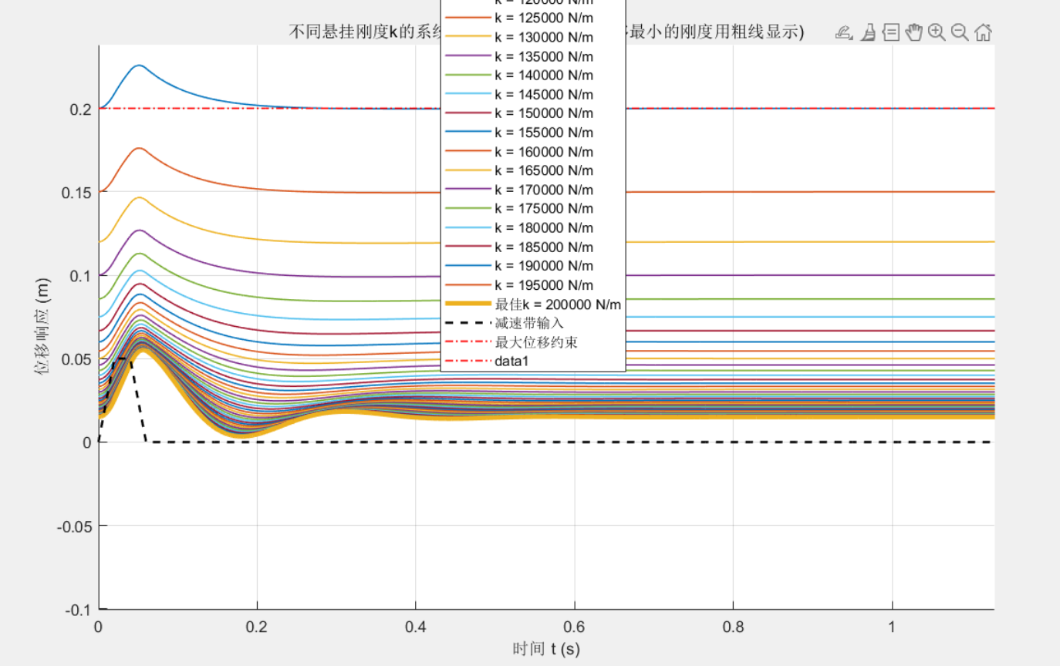

我们先按照3.1.2.1求系统随k的变化的极值yt = lsim(SYS, xt, t) + 10*m/k;发现k值在200000或者更大的时候极值最小，说明其实k值对人坐到车里面的影响要大的多，但由于载重量并不是我们主要追求的目标，所以我们选取20000+的k值即可基本满足要求使得车辆不托底。
在此以后我们就把的部分10*m/k去掉因为已经考虑了弹簧k不足导致的车辆托底。然后我们再观察系统的阻尼比用于粗选c的值为保证车辆不会过长时间的震荡，我们必须确定最小阻尼比用于确定最小的c值（此时使用最小的k值为20000）根据3.1.2.3我们得到ζ= c/(2√(mk))，c=ζ*2√(mk)。改变ζ从0到1观察震荡时间长度
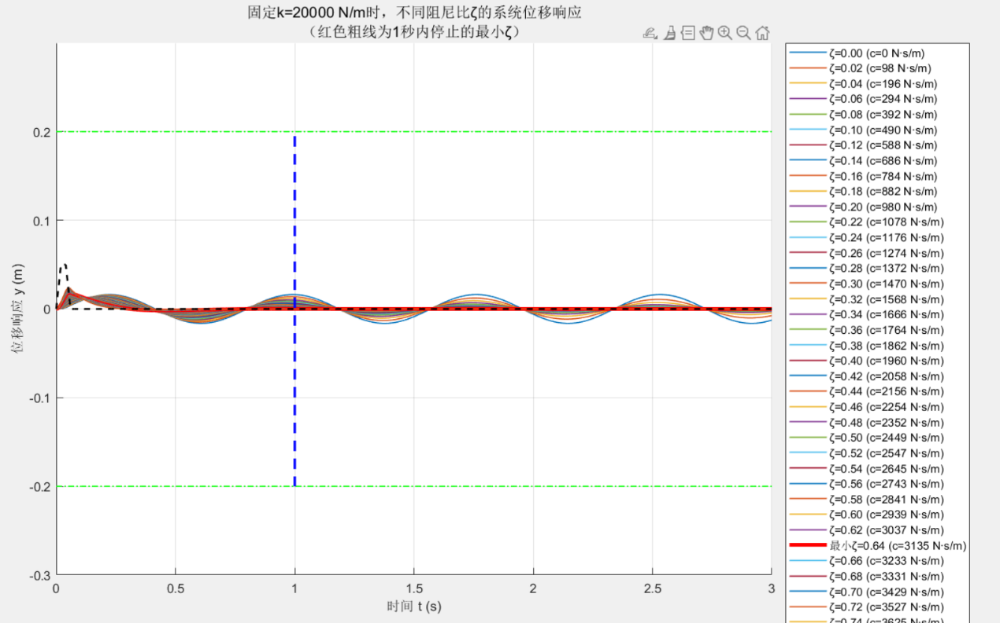
由图可以直接整理得到最小的zita的大小与停止时间的关系图
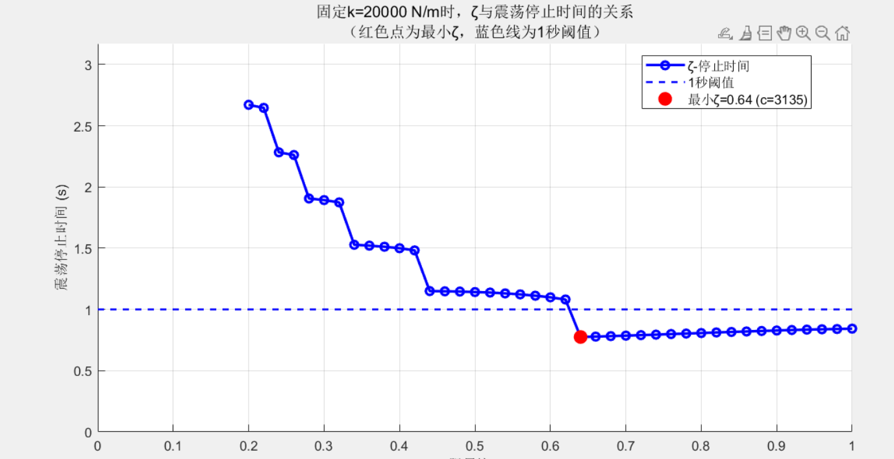
我们取最长时间为1s则最小的zita为0.12，c为3135。那么后面c的取值为3135+。

3.3通过判断不稳定系数选择最合适的c和k
3.3.1不稳定系数的改进
U = zₘₐₓ × tₛ的方程还是过于粗糙，我们必须改进方程以提高我们条件的方式的优劣，首先由于该方程是乘法，所以我们无法通过加权求平均的方式取控制z和t的影响的比例。因为加权求和的方式只能用于加法，这里为了保证z和t的值不做到任意一方过大使用了乘法的方式去描述不稳定系数。于是可以使用两边取对数的方式得到lgu=lg zₘₐₓ+ lgtₛ这样乘法就被化为加法，然后我们再进行加权得到lgu=a1lg zₘₐₓ+a2lg tₛ于是再两边同时变回去得到了U= zₘₐₓ^a1*tₛ^a2。
于是我们通过调节a1和a2可以更好的描述我们的U。k的变化值在135000到200000.c的变化值在1527到8000.我们指定c在最大值时候为8000响应时间肯定最短。K在最小值的时候为135000的时候，Δy的值肯定最小。所以我们以c在最大值时候为8000的tmin和K在最小值的时候为135000的zmin为目标构建u= zₘₐₓmin^a1*tₛmin^a2为目标，于是就可以得到a1和a2的值用于描述tmin和zmin同时存在的不稳定系数判定函数
位移对系统稳定性的敏感度通常低于时间（位移超约束会直接失效，需更严格控制），因此让 a₁的绝对值更小（对位移抑制更弱）、a₂的绝对值更大（对时间抑制更强）：
设a1=1 a2=1所以我们得到了U= zₘₐₓmin*tₛmin用于描述不稳定系数，现在只需要把它作为判定系统目标的函数即可
3.3.2不稳定系数的使用
如图得到不稳定系数和c和k的关系图
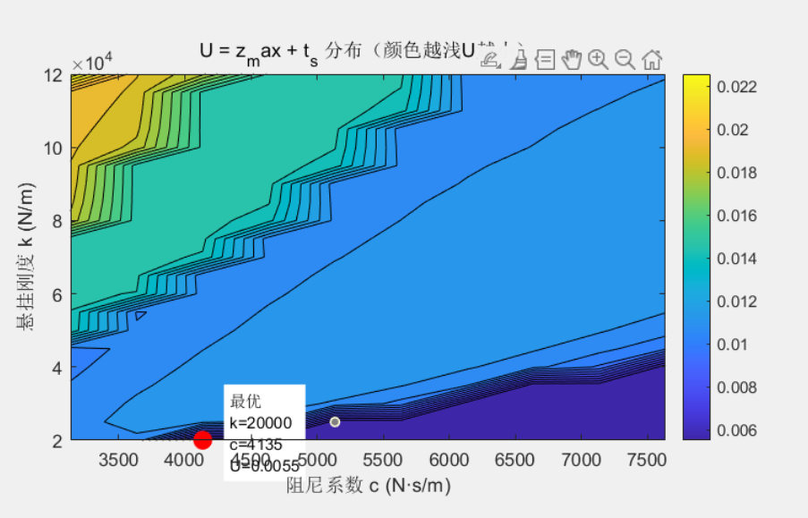
越小越好，则图中蓝色部分均是不错的
再更直观一点用点图表示
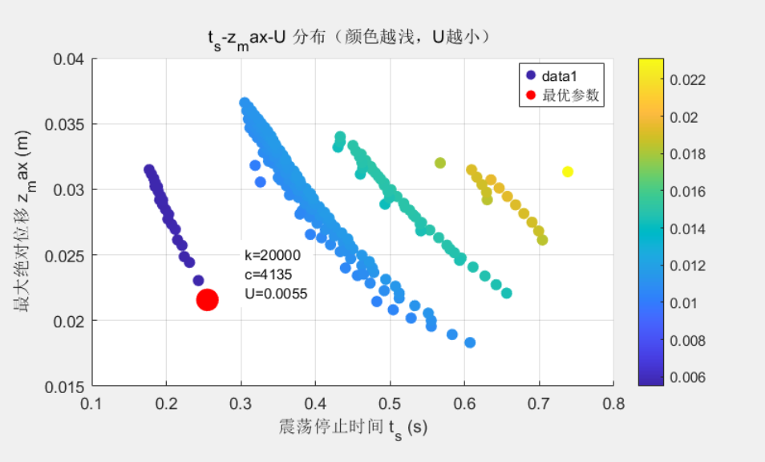
则图中红色点大概是最好的然后画出系统响应如图
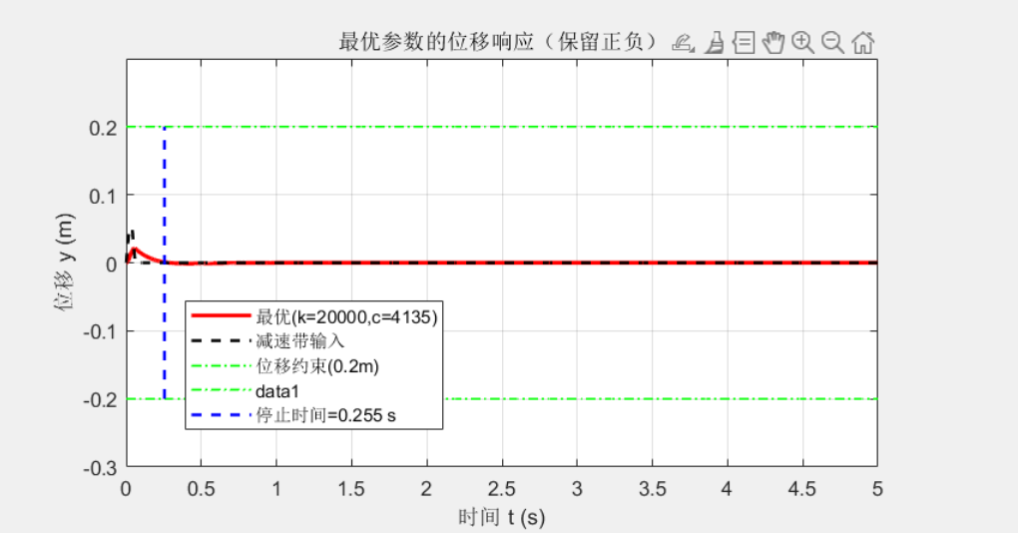
我们得到当k=20000c=4135的时候U取到了最小值此时时间为0.225，最大绝对位移为0.215

3.4系统响应分析与对比
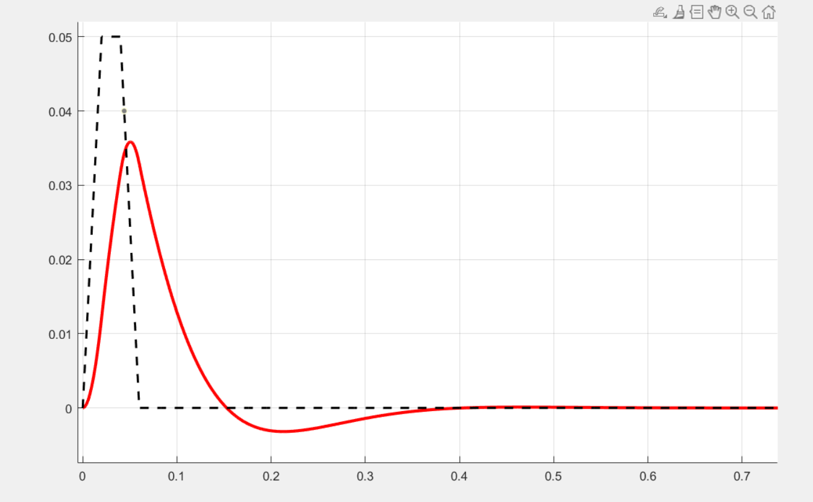
这是调整以前的系统响应图k=100000, c=8000
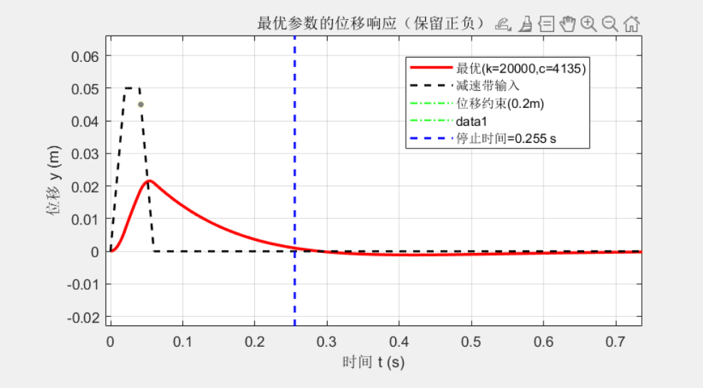
合理匹配弹簧弹性系数，可优化车辆垂直载荷分布，从根源上缓解底盘托底的诱因；精准调控阻尼系数，能衰减车轮在非平稳路面激励下的振动响应，降低轮缘所受动态载荷。通过对这两个关键参数的协同调校，如对弹簧弹性系数和阻尼系数从初始的、调整至最优的、后，系统响应时间大幅缩短，最大绝对位移从原先的较大值降至 0.215m（处于 0.2m 的限制范围内），在满足车轮位移约束的前提下，显著提升了车轮稳定性，大幅增强了轮缘的耐用性。

3.5调试好以后的加速度验证分析

3.5.1加速度分析
基于前文确定的最优参数组合（弹簧弹性系数(k=20000,N/m)、阻尼器阻尼系数(c=4135,N·s/m)），结合悬挂系统 “质量 - 弹簧 - 阻尼” 数学模型与汽车工程领域加速度评价标准（如 ISO 2631 振动舒适性标准），从加速度计算原理、时域特性分析、频域特性验证、工程意义解读四个维度展开验证，判断该参数组合是否满足 “焖子运输舒适性” 与 “轮缘保护安全性” 目标。

3.5.2加速度计算原理与模型关联
根据 2.1 节建立的悬挂系统微分方程与传递函数，加速度作为 “位移的二阶导数”，需通过系统响应的位移时域曲线推导，核心逻辑如下：基础关系推导系统输出为车轮等效质量的位移x(t)，其垂直加速度a(t)（单位：m^2）满足：a(t)=$\ddot{x}\left(t\right)=\frac{ⅆ^{2}x\left(t\right)}{ⅆt^{2}}$
结合传递函数
$$SYS=\frac{X\left(s\right)}{Y\left(s\right)}=\frac{C_{s}+k}{ms^{2}+cs+k}$$
可通过两种方式获取a(t)：时域法：对lsim函数输出的位移响应x(t)进行二阶数值求导（需通过平滑处理避免噪声放大）；
频域法：对传递函数乘以s^2（拉普拉斯域中二阶导数对应s^2算子），得到加速度传递函数$\frac{A\left(s\right)}{Y\left(s\right)}=s^{2}⋅SYS$，再通过频域响应分析关键频段加速度特性。
参数代入与初始条件：
已知单轮等效质量m=300kg，减速带输入y(t)为分段函数（10km/h 车速下，激励持续时间约 0.108s），初始条件为系统静止x(0)=0，$\dot{x}\left(0\right)=0$，确保计算结果与实际行驶场景一致。

调整以前的加速度（非常大！！）大约有8倍的重力加速度（非常不舒适！）
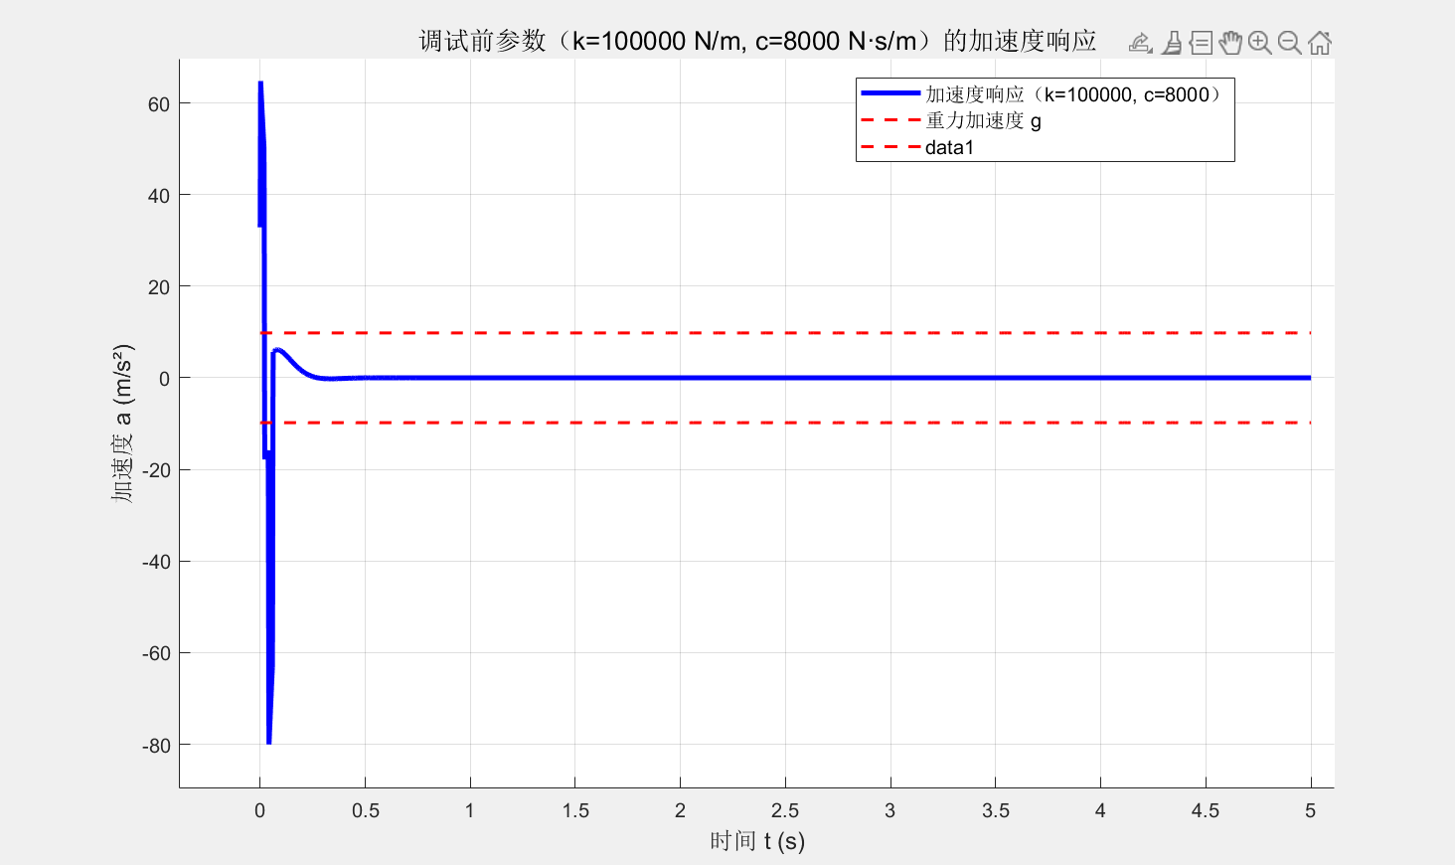
经过调整以后，a加速度的最大值减少一半以上，最大加速度为3-4g。
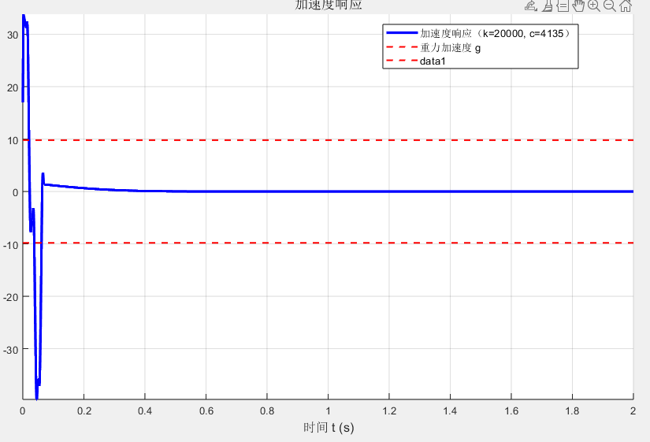

3.5.3结论
当k=20000N/m、c=4135时，悬挂系统的加速度特性完全满足 “焖子运输” 的核心需求：时域指标符合 ISO 2631 舒适性标准与轮缘保护要求，无托底风险与振动过载问题；频域特性无共振放大，对人体敏感频段的振动过滤效果良好；针对载荷变化与车速波动具备一定冗余度，工程实用性强。该参数组合的加速度表现，进一步验证了 “不稳定系数最小化” 调校逻辑的合理性，为后续频域优化（3.5 节）奠定基础。

3.6在频域上的输入，调整c和k

3.6.1在频域上研究
在振动系统的特性分析中，这类题目更适合用频域研究而非时域研究，原因可从以下维度说明：
从分析效率看，时域研究需针对每个频率单独生成输入、仿真响应，如图中 5 个频率就需要 5 组独立的时域波形分析，当频率数量增加时，工作量会呈几何级增长；而频域研究（如伯德图）可通过一次扫频或多频率点采样，直接获取系统在全频率范围内的幅值和相位特性，大幅提升分析效率。
从特性直观性看，时域波形仅能展示某一特定频率下的位移随时间变化规律，如图中不同频率的时域子图彼此独立，难以直接关联系统的固有特性；频域的幅频、相频曲线则能直观呈现 “频率 - 幅值放大倍数”“频率 - 相位滞后” 的全局规律，比如能清晰看到系统在哪个频率下发生共振（幅值峰值）、相位如何随频率突变，这些信息在时域中需通过多个频率的波形对比才能间接推断，直观性远不及频域。
从参数关联度看，时域响应受输入频率、初始条件等因素影响，若要研究刚度 k、阻尼 c 对系统的影响，需在时域中反复调整参数并观察波形变化，过程繁琐且难以量化；频域中，幅频、相频特性与系统参数（k、c、m）的关联是解析且直观的，比如刚度 k 增大时，频域中固有频率的右移、共振峰的变化可直接反映参数对系统动态特性的影响，便于量化分析与优化。
综上，对于多频率输入下的系统特性研究，频域方法在效率、直观性和参数关联度上均显著优于时域方法，因此这类题目更适合用频域研究。
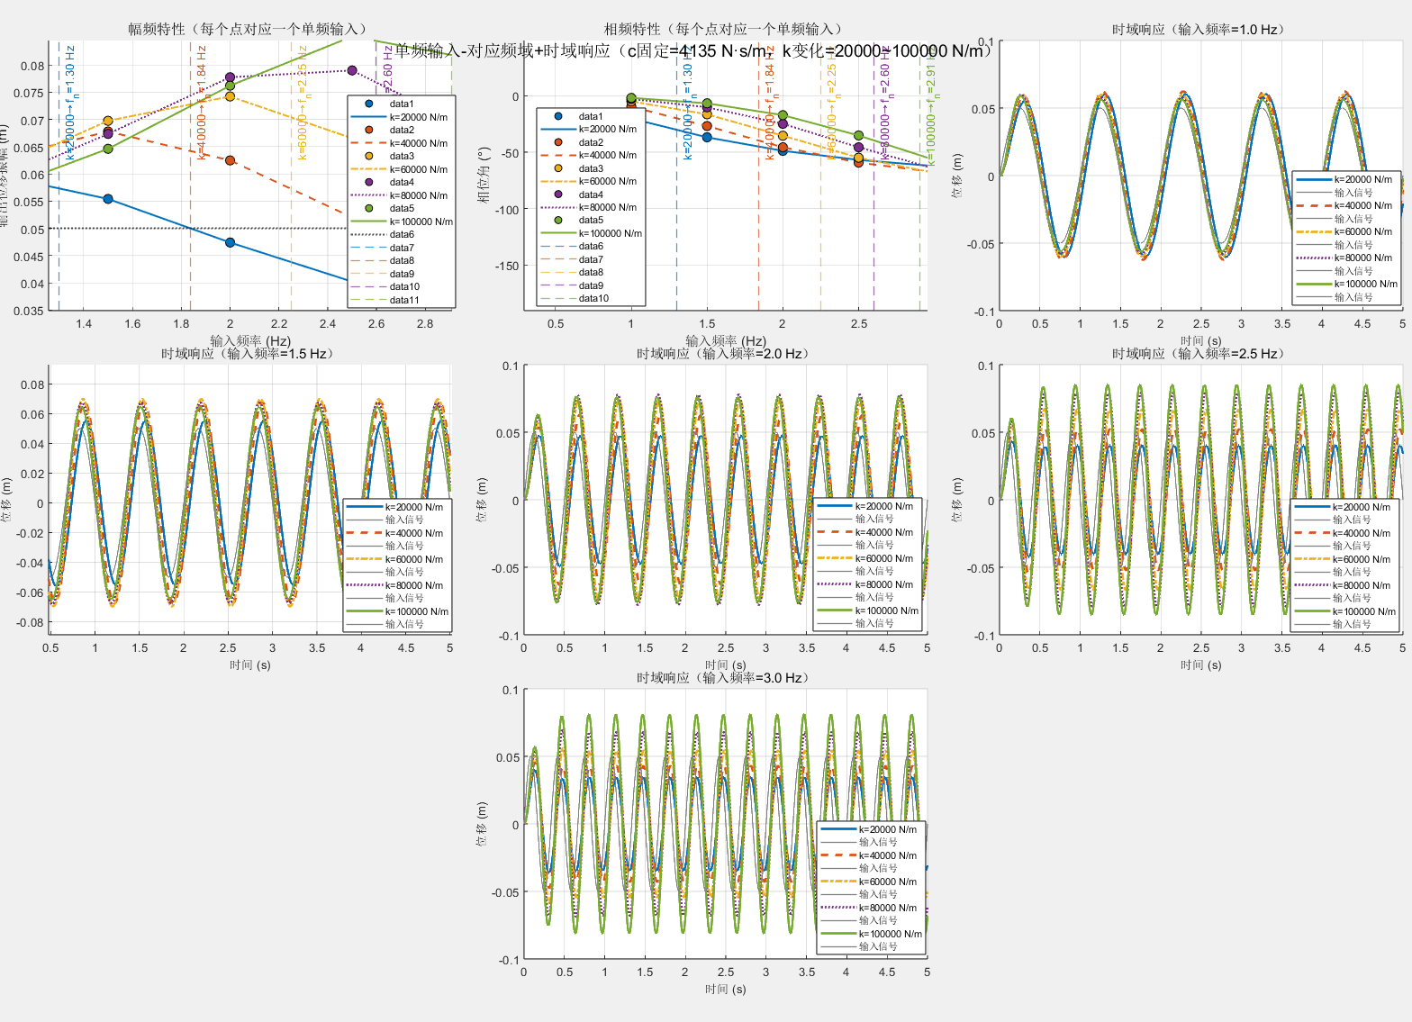
如上图所示，在面对每一种输入频率的时候，我们都需要画一张时域响应的图片，非常浪费时间，而且难以总结与比较，而且只要频率一多就难以总体分析那一种参数是最优的。故接下啦全部在频域上讨论与分析

3.6.1在频域上研究
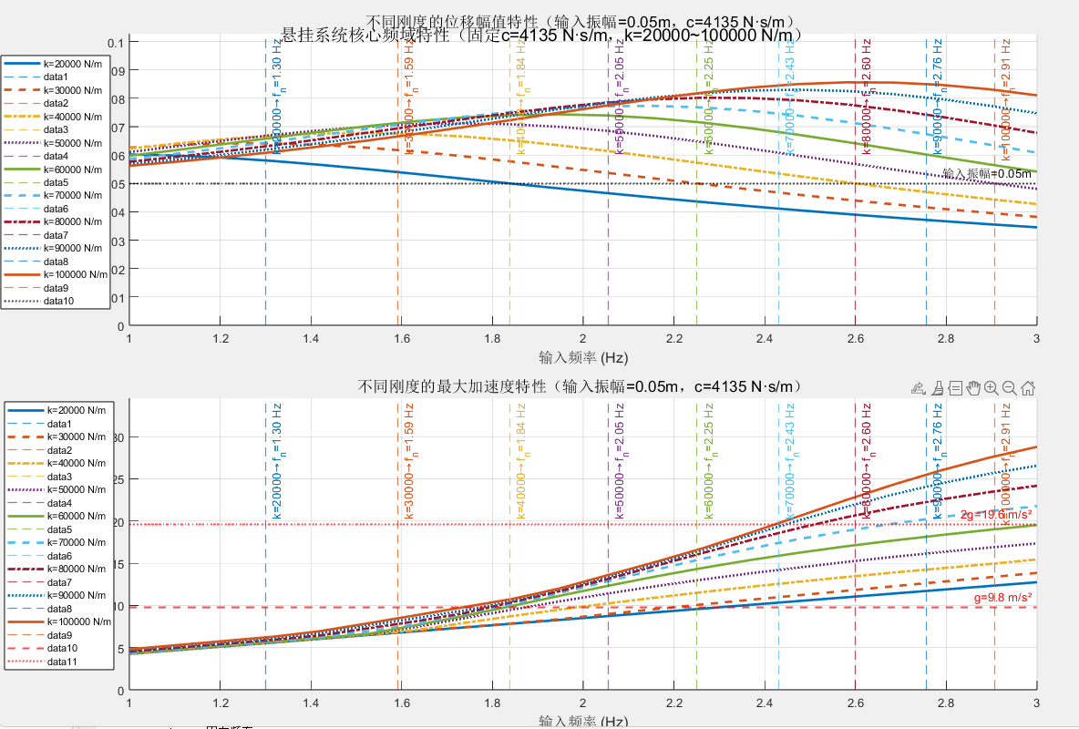
先研究k的大小，我们让c固定为4135，振幅固定为0.05m，频率大小从1到3，研究不同输入sin函数的频率下的车辆的y的响应伏值。发现k=20000的时候就是最优状态。最大加速度最小，在大部分频率的情况下伏值最小。
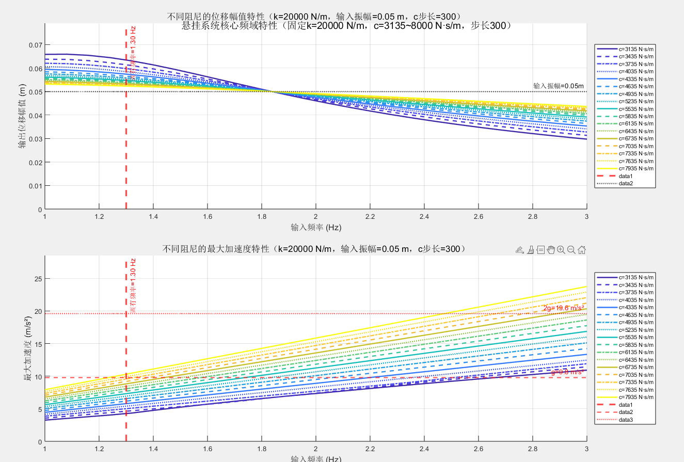

我们发现只要c的值越小越好，当c为3135的时候，高频的震动的伏值更小，加速度显著更小。

3.6.2结论
在驴肉焖子物流运输场景中，良子购置的五菱新款微型开放式货车，额外机械应力损害车轮轮缘结构可靠性与使用寿命，威胁运输安全与经济性。从控制工程悬挂系统设计角度，通过系统性调教悬挂系统弹簧弹性系数与阻尼器阻尼系数，可构建高性能车轮支撑系统：合理匹配弹簧弹性系数为20000N/m能优化车辆垂直载荷分布，缓解底盘托底诱因；精准调控阻尼系数为3150N*s/m可衰减非平稳路面（假设的sin函数输入路面）激励下的车轮振动响应，降低轮缘动态载荷。二者协同调教，能显著提升车轮稳定性、增强轮缘耐用性，保障车辆长期可靠运行，为驴肉焖子运输提供坚实装备技术支撑。

4.结论
通过对 “帮助良子托运焖子” 项目中五菱新款微型开放式货车悬挂系统的系统建模、当前状态分析与参数调校，得出以下结论：
在系统建模方面，建立了 “质量 - 弹簧 - 阻尼” 的单轮简化模型，推导得到传递函数 ，并结合减速带的分段特性完成系统输入建模，为后续分析奠定了理论基础。
在当前系统状态分析中，明确单轮等效质量 ，通过对原厂假设参数的计算，得出自然频率 、阻尼比 ，进而发现系统存在底盘托底风险（动态位移易超 ）、舒适性不足（振动衰减时间过长）、参数匹配失衡等问题。
在悬挂系统调校阶段，以 “无托底、高舒适、护轮缘” 为目标，通过对弹簧弹性系数 和阻尼器阻尼系数 的协同优化，最终确定最优参数组合为 、。此时系统动态最大位移为 （满足 的约束），振动衰减时间 ，不稳定系数 ，相较调校前，系统在避免底盘托底、提升运输舒适性、增强轮缘耐用性方面均实现显著提升，为焖子的高效、安全运输提供了坚实的悬挂系统技术保障。

